TW-Z32孔系拆装机床夹具
1、万能夹具结构 8800元
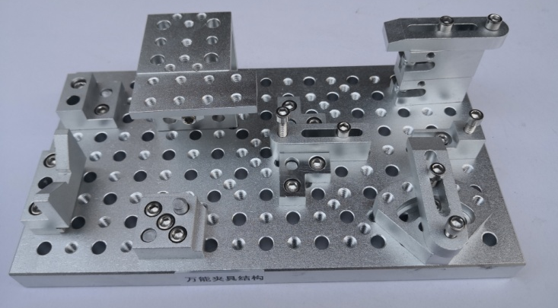
2、模块化铣镗床夹具 8500元
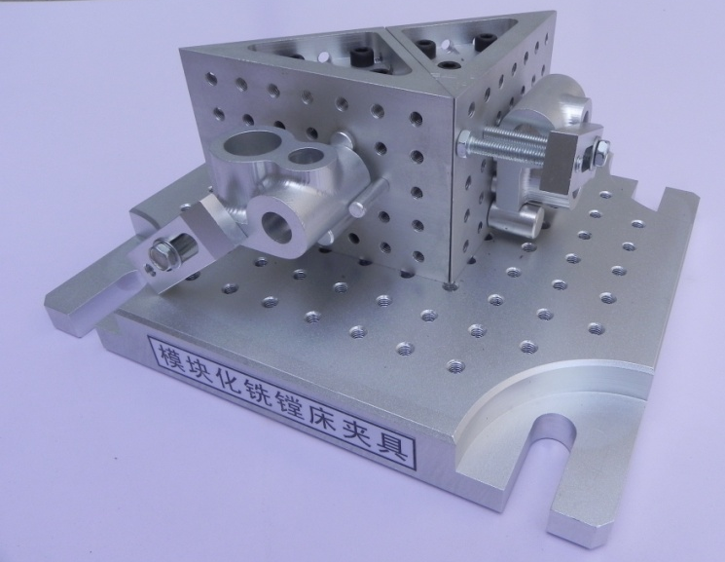
3、垂直车床夹具 8000元
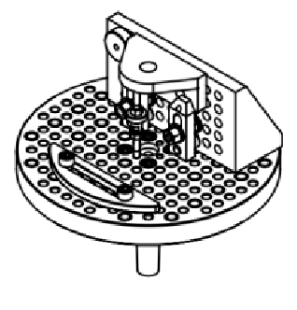

4、角度工作台 11000元
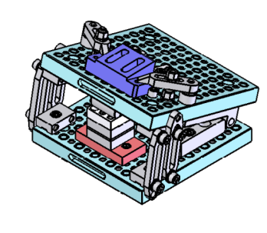
5、钻夹分度夹具 9500元
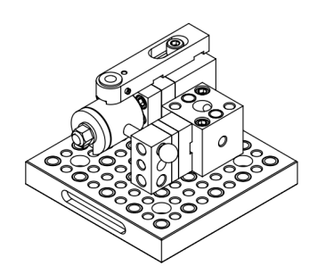
6、链接座四孔夹具10000元
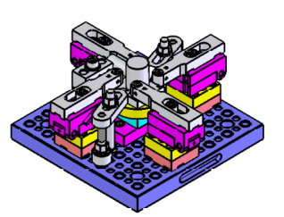

7、数控铣床夹具 9400元
